Організована ігрова діяльність дошкільників
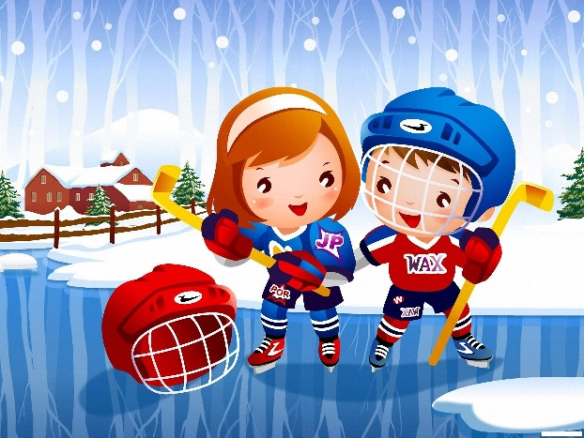
Організована ігрова діяльність дошкільників посідає особливе місце у системі організованих освітніх впливів, оскільки власне ігрова діяльність є провідною упродовж усього дошкільного віку. В межах саме ігрової діяльності відбуваються найважливіші зміни у дитячій психіці: виникають визначальні для успішного розвитку новоутворення, максимально виявляються психічні властивості й процеси, розвиваються ключові риси характеру, започатковуються базові особистісні якості, відбувається становлення образу «Я». Ігрова діяльність дошкільників є основою виникнення інших специфічних видів дитячої діяльності, які пізніше відокремлюються від гри і набувають самостійного виявлення, значення, наприклад, праця, учіння, художня творчість.
Організована ігрова діяльність дітей у дошкільному навчальному закладі передує розгортанню самостійних ігор. Вона, як й інші види організованої діяльності, частіше ініціюється та скеровується педагогом, проте може виникати із самостійної гри, якщо потребує втручання і прямого керівництва та участі самого вихователя через брак у досвіді дітей навичок самоорганізації, планування ігрових дій, знань правил гри, способів урегулювання конфліктів або подальшого розгортання сюжету тощо.
Завдяки скеровуючій ролі педагога, поданим зразкам ігрових дій та налагодження партнерських відносин з усіма учасниками гри, поступово формується той ігровий досвід і арсенал засобів його застосування, які згодом дозволять дітям грати автономно, покеровуючись власними бажаннями, ініціативами, внутрішніми спонуканнями, симпатіями, творчими задумами, прийомами соціальної взаємодії з однолітками та ін.
Організуючи певну гру, відповідно до спланованої мети і порядку її проведення вихователь піклується про створення та оснащення ігрового простору, з урахуванням віку дітей, їхніх інтересів, ігрових уподобань добирає прийоми залучення і збору на гру, зацікавлення нею, пояснення ходу, правил гри та дій учасників, розподілу ролей та ігрової атрибутики, спрямування і корекції ігрових дій вихованців та їхніх стосунків у процесі гри, підведення її підсумків та оцінювання індивідуальних досягнень в ігрових результатах, позитивних чи негативних проявів у поведінці, взаєминах дітей.
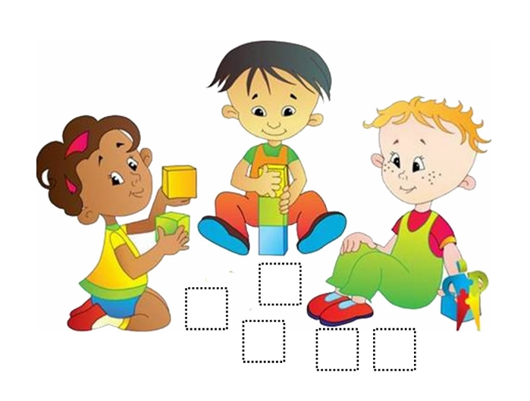
Організоване проведення будь-якої гри вимагає ретельної попередньої, підготовчої освітньої роботи з метою створення необхідного і достатнього запасу уявлень про світ природи, культури, людей і власного «я», навичок компетентної поведінки в ньому. За цієї умови діти швидше зрозуміють сутність ігрового змісту та інструкцій педагога, оскільки матимуть внутрішню готовність до виявлення своєї компетентності шляхом гри. Тому у календарних планах освітньої роботи з дітьми різного віку має простежуватися чітка система підготовки до ігрової діяльності як організованої, так і самостійної: спостереження, екскурсії, розглядання творів образотворчого мистецтва, читання художньої літератури, перегляд діа-, мульт-, кінофільмів, прослуховування аудіо записів, бесіди і розповіді вихователя у повсякденному житті, заняття різного змістового спрямування, систематична участь дітей в різних організованих вихователем формах роботи і видах діяльності.В освітньому процесі дошкільного навчального закладу організована ігрова діяльність дітей охоплює різні види ігор.
Найбільш придатні й зручні для організованого проведення ігри з правилами (дидактичні, рухливі), адже наявність у них чітких правил регламентує дії дітей і цим визначає керівну функцію педагога. Дидактичні й рухливі ігри мають конкретну мету, що дозволяє інтегрувати ці види ігор у різні форми організованої навчально-пізнавальної, рухової, мовленнєвої, навіть художньої діяльності . Наприклад: вони широко застосовуються у процесі занять чи індивідуальної роботи з фізичного, пізнавального, мовленнєвого, художньо-естетичного розвитку, фізкультурних, музичних, літературних свят і розваг, походів та екскурсій, спостережень. Водночас, ними слід насичувати вільний час в періоди прогулянок, ранкових прийомів, вечірні години як окремими формами організованої діяльності дітей чи то в груповому приміщенні, чи то на свіжому повітрі.
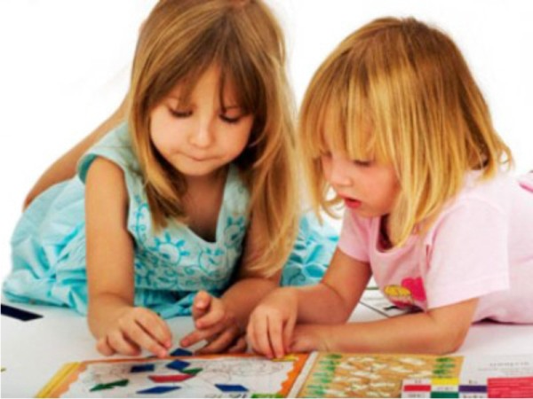
Організовані дидактичні та рухливі ігри необхідно узгоджувати з певним етапом навчання дітей: так, рухливі ігри застосовуються на етапі закріплення та автоматизації рухової навички, дидактичні ігри – на етапах поглибленого вивчення матеріалу, закріплення, узагальнення, систематизації знань. У планах роботи вихователя періодично слід передбачати повторне проведення цих видів ігор, внесення варіативних змін та ускладнень до них стосовно правил, ігрових дій чи рухів, очікуваних результатів, використання посібників та обладнання, кількості учасників та ін.Творчі ігри (сюжетно-рольові, театралізовані режисерські та драматизації, конструкторсько-будівельні) за визначенням є різновидом вільної, самостійної діяльності дітей, яка здійснюється з дитячої ініціативи і є проявом самостійності, креативності дошкільників. Тут важливо враховувати: творча гра проходить свій шлях становлення від елементарних маніпуляцій з предметами до предметно-ігрових дій і далі – до творчої гри, в якій діти самостійно створюють задум, розгортають сюжет, розподіляють і виконують взяті на себе ролі, регулюють ігрові і реальні міжособистісні стосунки, оцінюють досягнуті результати. Задача педагога – сприяти своєчасному просуванню творчої гри на цьому шляху.
Без організованих прямих і непрямих педагогічних впливів і домірної участі самого дорослого у творчій грі дітей перехід від одного етапу розвитку творчої гри до іншого, вищого, затримується або не відбувається. Особливі труднощі виникають у розвитку змісту творчої гри: якщо педагог не організує проведення творчої гри з дітьми, а пускає таку гру на самоплин, покладаючись тільки на самодіяльність вихованців, то зміст такої гри і рівень дій дітей у ній не прогресують. Наприклад: навіть у старшому дошкільному віці у сюжетно-рольових іграх діти можуть просто виконувати певні дії з іграшками на відтворення окремих дій людей згідно взятої ролі, як 3-річні малюки, і не вміти відтворити стосунки між дорослими та дітьми, а тим більше – правила суспільної поведінки та суспільні стосунки між людьми. Такі примітивні ігрові прояви не сприяють досягненню розвивального, виховного, навчального ефекту творчої гри. До неповноцінного розвитку творчої гри може призвести і неправильне, некероване наповнення предметно-ігрового середовища іграшками, атрибутами. Варто враховувати: у групах для дітей раннього і молодшого дошкільного віку має бути широкий асортимент іграшок і в кількох екземплярах, іграшки для цих дітей – відправна точка творчої гри; для старших дошкільників уже не іграшка зумовлює зміст гри, а, навпаки, творчий задум і зміст гри визначає підбір іграшок.
У групах дітей старшого дошкільного віку велика кількість однопланових іграшок недоцільна, адже їх надлишок здатен притупляти ігровий інтерес, обмежує дитячу уяву, винахідливість при використанні предметів-замінників для творчої гри.Ступінь самостійності дітей у творчих іграх залежить від вікових можливостей, обсягу знань дітей про навколишній світ, особистого досвіду комунікації дитини, індивідуальних особливостей характеру, темпів загального розвитку та інших чинників. Ця самостійність формується поступово, а отже самостійна творча гра не виникає одразу, їй треба навчати: обирати тему, формувати предметно-ігрове середовище, розвивати сюжет чи план гри, розподіляти ролі чи обов’язки, реалізовувати ігрові образи, знаходити шляхи виходу із конфліктних чи спірних ситуацій тощо. Тому в освітньому процесі дошкільного закладу виділяється час для організованих творчих ігор у спільному бутті дітей і вихователя, а у календарних планах відбиваються форми і прийоми підготовки дітей до творчих ігор, безпосереднього впливу на їхній зміст і рівень, ступінь і мета особистої участі педагога в ігровому процесі.
Отже, в організованій ігровій діяльності необхідно забезпечити кожній дитині активну позицію, стимулювати розвиток її творчих здібностей, формувати стійкий інтерес до пізнання навколишнього світу і себе в ньому, оволодіння різними видами діяльності.

